Лекции по курсу
«Пожарно-технический минимум
для разных категорий граждан»
(руководители и ответственные за пожарную безопасность театрально-зрелищных и культурно-просветительских учреждений, сельскохозяйственных организаций, дошкольных учреждений и организаций бытового обслуживания)

Оглавление
1. Пожарно-технический минимум для руководителей и ответственных за пожарную безопасность театрально-зрелищных и культурно-просветительских учреждений 4
1.1. Основные нормативные документы, регламентирующие требования пожарной безопасности к театрально-зрелищным и культурно-просветительским учреждениям 4
1.2. Организационные мероприятия по обеспечению пожарной безопасности в театрально-зрелищных и культурно-просветительских учреждениях 27
1.3. Меры пожарной безопасности в театрально-зрелищных и культурно-просветительских учреждениях 43
1.4. Автоматические средства обнаружения, извещения и тушения пожаров, первичные средства тушения пожаров, действия при возникновении пожара и вызов пожарной охраны 77
2. Пожарно-технический минимум для воспитателей дошкольных учреждений 96
2.1. Основные нормативные документы, регламентирующие требования пожарной безопасности к дошкольным учреждениям 96
2.2. Требования пожарной безопасности к зданиям и помещениям дошкольных учреждений 99
2.3. Требования пожарной безопасности к территориям дошкольных учреждений 110
2.4. Противопожарное оборудование и инвентарь. Первичные средства пожаротушения 113
2.5. Действия служащих дошкольных учреждений при пожаре 117
2.6. Обучение детей дошкольного возраста пожаробезопасному поведению 120
3. Пожарно-технический минимум для руководителей и ответственных за пожарную безопасность организаций бытового обслуживания 135
3.1. Основные нормативные документы, регламентирующие требования пожарной безопасности для организаций бытового обслуживания 135
3.2. Организационные мероприятия по обеспечению пожарной безопасности организаций бытового обслуживания 142
3.3. Меры пожарной безопасности в организациях бытового обслуживания 159
3.4. Первичные средства пожаротушения. Противопожарная защита объектов. Действия рабочих при возникновении пожара 216
4. Пожарно-технический минимум для руководителей сельскохозяйственных организаций и ответственных за пожарную безопасность 236
4.1. Основные нормативные документы, регламентирующие требования пожарной безопасности к объектам сельскохозяйственного производства и фермерским хозяйствам 236
4.2. Организационные мероприятия по обеспечению пожарной безопасности на объектах сельскохозяйственного производства и фермерских хозяйствах 236
4.3. Требования пожарной безопасности объектов и территорий сельскохозяйственного назначения 251
4.4. Противопожарная защита объектов сельского хозяйства 277
4.5. Методика проведения занятий по программе пожарно-технического минимума с рабочими, специалистами, служащими и механизаторами объектов сельскохозяйственного производства и фермерских хозяйств 288
Сведения об обеспеченности образовательного процесса учебной литературой 302

Пожарно-технический минимум для руководителей и ответственных за пожарную безопасность театрально-зрелищных и культурно-просветительских учреждений

В Российской Федерации большое количество пожаров возникает в результате нарушений правил противопожарного режима и непредвидения последствий такого разрушающего бедствия, как пожар.
Сегодня почти каждый второй пожар происходит из-за неосторожного обращения с огнем, каждый четвертый – из-за несоблюдения требований правил устройства и эксплуатации электрооборудования и бытовых приборов. В целом по стране по вине граждан, не знающих основы пожаробезопасного поведения, происходит более 70% пожаров. Приведенные данные свидетельствуют, что решение проблемы пожарной безопасности во многом зависит от повышения уровня противопожарных знаний.
Особую опасность приставляют пожары в театрально-зрелищных и культурно-просветительских учреждениях в условиях массового пребывания людей. В связи с чем, действия по обеспечению пожарной безопасности, в том числе по выполнению требований пожарной безопасности имеют решающее значение бля предотвращения возможного пожара и его последствий.

Основные нормативные документы, регламентирующие требования пожарной безопасности к театрально-зрелищным и культурно-просветительским учреждениям

К театрально-зрелищным и культурно-просветительским учреждениям относятся театры, кинотеатры, киноконцертные залы, клубы, библиотеки, музеи, выставочные залы, картинные галереи, спортивные сооружения, цирки.
Основными нормативными документами (НТД), регламентирующими требования пожарной безопасности к театрально-зрелищным и культурно-просветительским учреждениям в Российской Федерации являются:
- Федеральный закон «О пожарной безопасности» от 21.12.1994 N 69-ФЗ.
- Федеральный закон от 22.07.2008 № 123-ФЗ «Технический регламент о требованиях пожарной безопасности».
- Приказ МЧС РФ от 12.12.2007 N 645 «Об утверждении Норм пожарной безопасности «Обучение мерам пожарной безопасности работников организаций».
- Постановление Правительства РФ от 25.04.2012 N 390 "О противопожарном режиме" (вместе с "Правилами противопожарного режима в Российской Федерации").
- ВППБ 13-01-94. Правила пожарной безопасности для учреждений культуры Российской Федерации (введены в действие Приказом Минкультуры РФ от 01.11.1994 N 736). Указанные правила носят рекомендательный характер и применяются в части, не противоречащей действующему законодательству.
Наряду с вышеперечисленными НТД следует также руководствоваться стандартами, строительными нормами и другими утвержденными в установленном порядке нормативными документами, регламентирующими требования пожарной безопасности.
Театрально-зрелищные и культурно-просветительские учреждения относятся к таким объектам общественного назначения, для которых характерно массовое нахождение посетителей лишь в определенный период.
Согласно перечню основных функционально-типологических групп зданий и помещений общественного назначения, установленного в СП 118.13330.2012 «Общественные здания и сооружения», в общую группу объединены сооружения, здания и помещения для культурно-досуговой деятельности населения и религиозных обрядов, с разделением на
- объекты физкультурного, спортивного и физкультурно-досугового назначения: со зрителями (Ф 2.1), без зрителей (Ф 2.2);
- здания и помещения культурно-просветительного назначения и религиозных организаций: библиотеки и читальные залы (Ф 2.1), музеи и выставки (Ф 2.2), религиозные организации и учреждения для населения (Ф 3.7);
- зрелищные и досугово-развлекательные учреждения: зрелищные учреждения (театры, кинотеатры, концертные залы, цирки и т.п.), клубные и досугово-развлекательные учреждения (Ф 2.1).
Ф 2.3 и Ф 2.4 – это подобные объекты, но расположенные на открытом воздухе, соответственно.
Пожарная безопасность в театрах, кинотеатрах, киноконцертных залах
«Правила противопожарного режима в РФ» устанавливают к этим объектам как общие для зданий, помещений такого назначения правила ПБ в общественных местах, так и вполне конкретные требования, связанные с их спецификой, в том числе с большим, точно известным количеством посетителей.
Руководитель организации, в ведении которой находится здание, помещения, где проходят спектакли, киносеансы, выступления артистов, должен своим приказом назначить как ответственного за пожарную безопасность объекта, так и лиц, ответственных за противопожарное состояние всех помещений.
На таких объектах должны быть разработаны инструкции по мерам пожарной безопасности, действиям при пожаре, план эвакуации при пожаре; а все работники должны пройти инструктажи по ПБ, обучение ПТМ, по специально разработанным для них программам.
В ходе эксплуатации зданий, помещений особое внимание должно уделяться эвакуационным путям, выходам за как счет строгого соблюдения имеющихся проектных решений, что важно, ведь многие объекты такого назначения находятся в уникальных зданиях, в том числе памятниках архитектуры, так и действующих противопожарных требований по их количеству, размерам, освещению; наличию знаков ПБ, систем противодымной защиты, СОУЭ, стационарных систем пожаротушения.
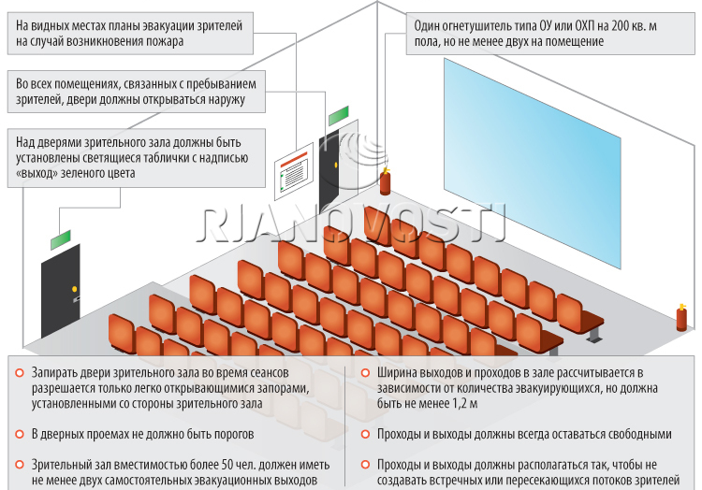
Эвакуация из зданий должна вестись по всем типам эвакуационных лестниц – внутренним и наружным, а для обеспечения доступа на кровлю, в чердачные помещения зданий таких объектов должны иметься, быть подвергнуты необходимым регулярным испытаниям любые типы пожарных лестниц – вертикальные, маршевые.
Рисунок 1. Обеспечение правил пожарной безопасности в кинотеатре
(материалы сайта https://ria.ru)

Двери эвакуационных выходов не оснащаются механизмами запирания, которые невозможно без ключа открыть изнутри. Рекомендуется как для обеспечения надежной защищенности объектов от несанкционированного проникновения извне, так и для оперативной, безопасной эвакуации оснащать такие двери противопожарной фурнитурой – системами «антипаника», другими видами противопожарных дверных ручек, замков. Как должны быть оборудованы залы, эвакуационные выходы и проходы (на примере кинотеатра) можно рассмотреть на рисунке 1.
При расстановке рекламного, выставочного оборудования следует учитывать строгое соблюдение наличия проходов к путям эвакуации, выходам из помещений, здания; подходов к имеющимся на объекте средствам тушения пожаров, как изложено в требованиях к пожарным шкафам, кранам и огнетушителям, их расположению.
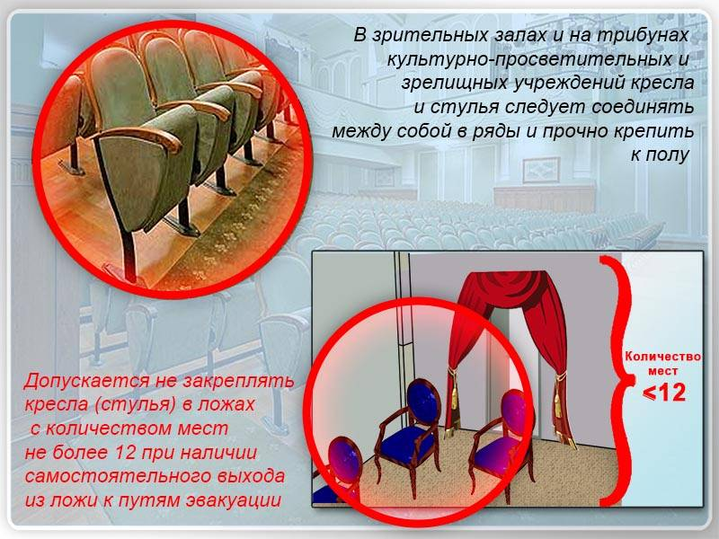
В зрительном зале все стулья, кресла необходимо прочно закреплять к поверхности пола, при этом надежно скрепляя в ряду друг с другом. Допустимо не производить крепеж кресел, стульев в ложе с числом посадочных мест не больше 12, если из ложи существует самостоятельный выход (рисунок 2).

Рисунок 2. Примеры допустимого расположения стульев в зрительном зале и в ложе

Так как все помещения, здания такого назначения относятся к объектам с массовым нахождением в них зрителей, то руководством организации должно быть обеспечено наличие ручных электрических фонарей, находящихся в исправном, работоспособном состоянии – один фонарь на 50 человек.
Важным для обеспечения безопасной эвакуации по путям следования из зданий является требование надежного крепления к поверхности пола ковровых дорожек, ковров и других снимаемых покрытий. По понятным причинам, также запрещено использование ковровых, напольных покрытий из горючих синтетических материалов.
Необходима регулярная огнезащита древесины конструкций сценических коробок таких зрелищных учреждений – настила сцен, колосников, галерей, мостиков; а также периодическая огнезащитная пропитка сгораемых декораций, оформления сцены, драпировок в зрительных залах, вестибюлях, буфетах, выполненных из тканей, других горючих материалов. Причем даже у прибывающих на гастроли коллективов со своими декорациями к спектаклям должны быть в наличии акты о проведении огнезащитной обработки.
Регулярно должна проверяться исправность, противопожарного занавеса сцены, работоспособность противопожарных фрамуг, люков, клапанов дымоудаления систем дымоудаления, подачи свежего воздуха. Пример работы системы дымоудаления представлен на рисунке 3.
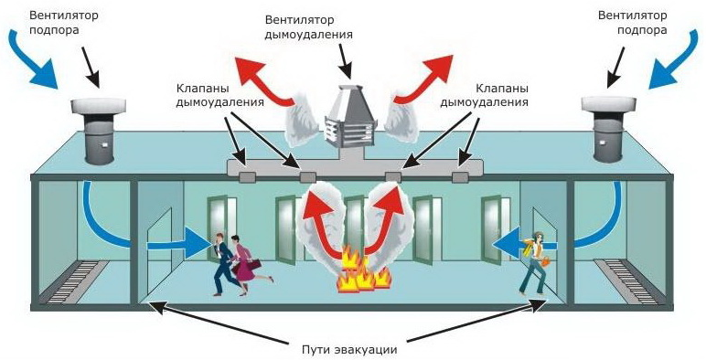
Рисунок 3. Система дымоудаления, которую можно использовать в театрально-зрелищных и культурно-просветительских учреждениях

Кроме того, в театрах, кинотеатрах, киноконцертных залах, также, как и клубах, в ходе проведения любых мероприятий категорически запрещено использовать свечи, любые виды пиротехнических изделий; а также устанавливать все типы дуговых прожекторов, если они имеют степень защиты оболочки меньше IP54. Исключение – хлопушки, бенгальские огни.
И также запрещено:
- проведение любых строительно-отделочных, ремонтных мероприятий, связанных с оформлением наряда-допуска на выполнение огневых работ, как перед началом спектаклей, концертов, киносеансов, представлений, так и во время их проведения;
- уменьшение ширины прохода между рядами кресел, установка дополнительных стульев в проходах;
- полное отключение освещения во время киносеансов, концертов, спектаклей;
- превышать установленное расчетное количество посадочных мест, нормы заполнения зрительных залов посетителями.
В действующих официальных нормах большое внимание также уделено оснащенности зданий, помещений кинотеатров, театров, киноконцертных залов системами автоматической противопожарной защиты:
- сигнализацией с датчиками дыма, наиболее чувствительными к продуктам горения пожарной нагрузки, характерной для этих зрелищных учреждений;
- внутренним противопожарным водоснабжением, состоящим из разводки трубопроводов с установленными на них пожарными кранами, укомплектованными стволами, рукавами с соединительными головками; и водяных установок пожаротушения, со спринклерными и дренчерными оросителями, работающих в автоматическом, а также дистанционном режиме управления из помещения постоянного пожарного поста защищаемого объекта.
Не следует также забывать и о наружном противопожарном водоснабжении – не позволять устанавливать машины на крышки колодцев пожарных гидрантов, регулярно очищать их ото льда, снега в зимний период.
Если коллектив учреждения больше 15 человек, то может быть организована добровольная пожарная дружина (ДПД), члены которой будут следить за противопожарным состоянием, быть наготове к действиям в случае обнаружения очага возгорания, к помощи посетителям в период проведения эвакуации. Действия сотрудников ДПД можно рассмотреть на рисунке 4.
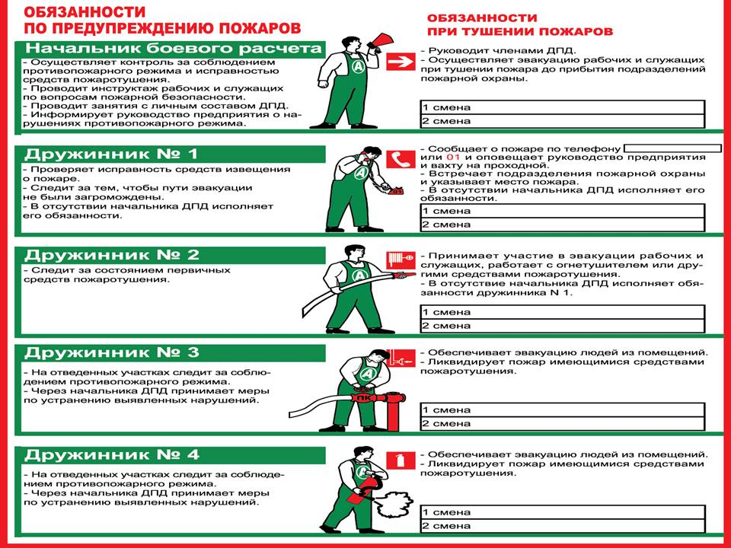
Рисунок 4. Действия сотрудников добровольной пожарной дружины (ДПД) при пожаре

После окончания спектакля, концерта, последнего киносеанса администраторами, ответственными за ПБ должны быть подвергнуты внимательному осмотру все помещения, с немедленным устранением всех нарушений, способных привести к возникновению пожара.
Спектакль, генеральная репетиция, просмотр не должны проводиться без организации на сцене временного пожарного поста, с укомплектованием его водными, воздушно-пенными, порошковыми огнетушителями согласно расчету необходимого количества огнетушителей.

Тесты по курсу
«Пожарно-технический минимум
для разных категорий граждан»

Оглавление
1. Пожарно-технический минимум для руководителей и ответственных за пожарную безопасность театрально-зрелищных и культурно-просветительских учреждений 3
2. Пожарно-технический минимум для воспитателей дошкольных учреждений 14
3. Пожарно-технический минимум для руководителей и ответственных за пожарную безопасность организаций бытового обслуживания 20
4. Пожарно-технический минимум для руководителей сельскохозяйственных организаций и ответственных за пожарную безопасность 27

Пожарно-технический минимум для руководителей и ответственных за пожарную безопасность театрально-зрелищных и культурно-просветительских учреждений

Вопрос 1. Какие нормативные документы регламентируют требования пожарной безопасности к театрально-зрелищным и культурно-просветительским учреждениям?
А) Решение Совета Евразийской экономической комиссии от 23.06.2017 N 40 "О техническом регламенте Евразийского экономического союза "О требованиях к средствам обеспечения пожарной безопасности и пожаротушения"
Б) Кодекс Российской Федерации об административных правонарушениях" от 30.12.2001 N 195-ФЗ (в редакции от 24.04.2020) (с изм. и доп., вступ. в силу с 01.06.2020)
В) Федеральный закон "О пожарной безопасности" от 21.12.1994 N 69-ФЗ (в редакции от 27.12.2019)

Вопрос 2. Специфика пожарной безопасности объектов театрально-зрелищных и культурно-просветительских учреждений:
А) характерно постоянное массовое скопление людей
Б) большое, точно известное количество посетителей
В) сезонная доступность объектов

Вопрос 3. В какой нормативном документе рассматривается классификация общественных зданий и сооружений с точки зрения функциональной направленности?
А) ВППБ 13-01-94. Правила пожарной безопасности для учреждений культуры Российской Федерации
Б) СП 2.13130.2012. Системы противопожарной защиты. Обеспечение огнестойкости объектов защиты
В) СП 118.13330.2012. Общественные здания и сооружения

Вопрос 4. Ширина выходов и проходов в зрительном зале должна быть:
А) не менее 1 метра
Б) не менее 1,2 метра
В) не менее 2 метров

Вопрос 5. Какие типы лестниц должны использоваться для эвакуации на кровлю?
А) вертикальные, маршевые
Б) наружные
В) стремянки

